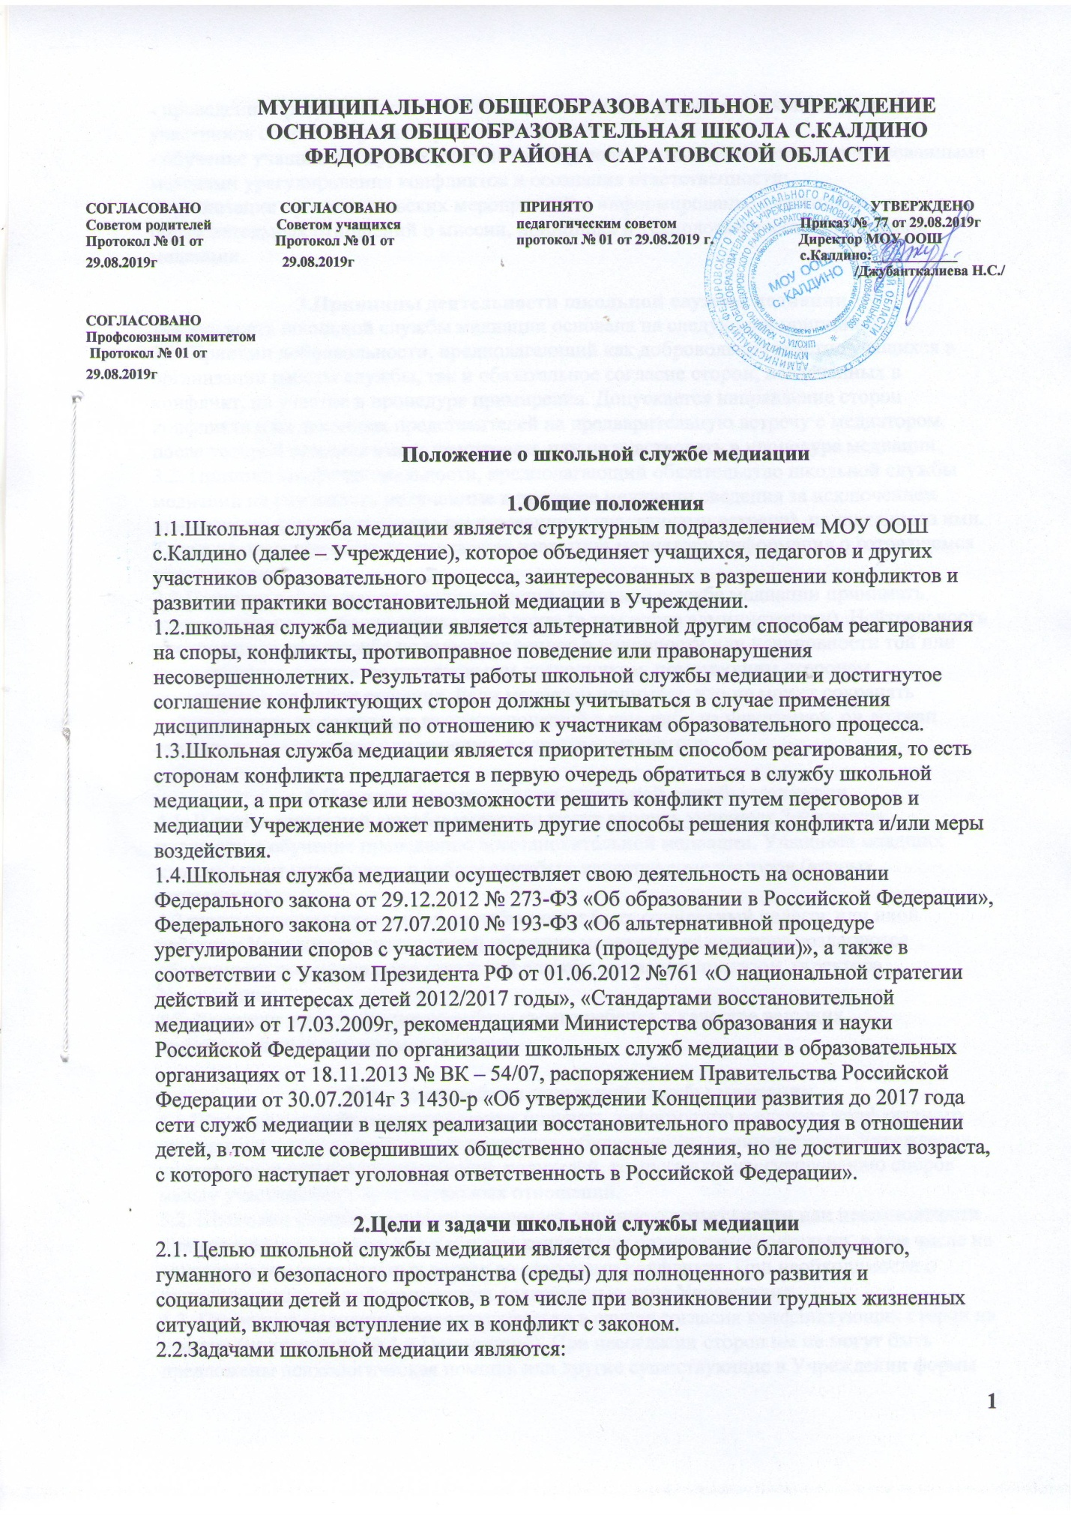

- проведение программ восстановительного подхода в разрешении конфликтов для участников споров и противоправных ситуаций;
- обучение учащихся и других участников образовательных отношений цивилизованными методами урегулирования конфликтов и осознания ответственности;
- организация просветительских мероприятий и информирование участников образовательных отношений о миссии, принципах и технологии восстановительной медиации.

3.Принципы деятельности школьной службы медиации
Деятельность школьной службы медиации основана на следующих принципах:
3.1. Принцип добровольности, предполагающий как добровольное участие учащихся в организации работы службы, так и обязательное согласие сторон, вовлеченных в конфликт, на участие в процедуре примирения. Допускается направление сторон конфликта и их законных представителей на предварительную встречу с медиатором, после которой стороны могут участвовать или не участвовать в процедуре медиации.
3.2. Принцип конфиденциальности, предполагающий обязательство школьной службы медиации не разглашать полученные в процессе медиации сведения за исключением примирительного договора (по согласованию с участниками встречи), подписанного ими. Также исключение составляет ставшая известной медиатору информация о готовящемся преступлении.
3.3.Принцип нейтральности, запрещающий школьной службе медиации принимать сторону какого – либо участника конфликта (в том числе администрации). Нейтральность предполагает, что служба не выясняет вопрос о виновности или невиновности той или иной стороны, а является независимым посредником, помогающим сторонам самостоятельно найти решение. Если медиатор понимает, что не может сохранять нейтральность из-за личных взаимоотношений с кем-либо из участников, он должен отказаться от медиации или передать ее другому медиатору.

4.Порядок формирования школьной службы медиации
4.1. В состав школьной службы медиации могут входить учащиеся 7-9 классов, прошедшие обучение проведению восстановительной медиации. Учащиеся младших классов могут участвовать в работе службы в качестве сомедиаторов (вторых медиаторов).
4.2.руководителем (куратором) службы может быть социальный педагог или иной работник Учреждения, прошедший обучение медиации, на которого возлагаются обязанности по руководству школьной службы медиации приказом директора Учреждения.
4.3. Родители дают согласие на работу своего ребенка в качестве ведущих примирительных встреч (медиаторов).

5.Порядок работы школьной службы медиации
5.1.Школьная служба медиации может получать информацию о случаях конфликтного или криминального характера от педагогов, обучающихся, администрации Учреждения, членов школьной службы медиации, родителей, комиссии по урегулированию споров между участниками образовательных отношений.
5.2. Школьная служба медиации принимает решение о возможности или невозможности примирительной программы в каждом конкретном случае самостоятельно, в том числе на основании предварительных встреч со сторонами конфликта. При необходимости о принятом решении информируются должностные лица Учреждения.
5.3. Процедура медиации проводится только в случае согласия конфликтующих сторон на участие (приложение № 1 к Положению). При несогласии сторон им не могут быть предложены психологическая помощь или другие существующие в Учреждении формы работы. Если действия одной или обеих сторон могут быть квалифицированы как правонарушение или преступление, для проведения процедуры медиации также необходимо согласие родителей или их участие во встречи.
5.4. В случае если примирительная программа планируется, когда дело находится на этапе дознания, следствия или в суде, о ее проведении ставится в известность администрация Учреждения и родители.
5.5. Переговоры с родителями и должностными лицами проводит куратор школьной службы медиации.
5.6. Медиатор вправе отказаться от проведения медиации или любой другой восстановительной программы на основании своих профессиональных стандартов, либо в случае недостаточной квалификации, или невозможности обеспечить безопасность процесса. В этом случае Учреждение может использовать иные педагогические технологии.
5.7. В сложных ситуациях (как правило, если в ситуации есть материальный ущерб, среди участников есть взрослые или родители, а также в случае криминальной ситуации) куратор службы медиации принимает участие в проводимой программе.
5.8. школьная служба медиации самостоятельно определяет сроки и этапы проведения программы в каждом отдельном случае.
5.9. В случае если в ходе примирительной программы конфликтующие стороны пришли к соглашению, достигнутые результаты могут фиксироваться в письменном примирительном договоре (приложение № 2 к Положению) или устном соглашении. Данные действия, в интересах несовершеннолетнего, не достигшего четырнадцатилетнего возраста, могут совершать только родители (законные представители).
5.10. При необходимости школьная служба медиации передает копию примирительного договора администрации Учреждения.
5.11. Школьная служба медиации помогает определить способ выполнения обязательств, взятых на себя сторонами в примирительном договоре, но не несет ответственности за их выполнение. При возникновении проблем в выполнении обязательств, школьная служба медиации может проводить дополнительные встречи сторон и помочь сторонам осознать причины трудностей и пути их преодоления.
5.12. При необходимости школьная служба медиации информирует участников примирительной программы о возможностях других специалистов (социального педагога, психолога, специалистов учреждений социальной сферы, психолого – педагогических центров).
5.13. Деятельность школьной службы медиации фиксируется в журнале (приложение № 3 к Положению) и отчетах, которые являются внутренними документами службы.
5.14. Куратор школьной службы медиации обеспечивает мониторинг деятельности, проведение супервизий с учащимися медиаторами на соответствие их деятельности принципам восстановительной медиации.
5.15. По согласованию с администрацией Учреждения и руководителем службы, медиаторы могут проводить медиацию по конфликтам между педагогами и администрацией, конфликтами родителей и их детей, а также по семейным конфликтам и спорам. Если споры возникли из гражданских правонарушений, в том числе в связи с осуществлением предпринимательской и иной экономической деятельности, а также из трудовых правонарушений и семейных правоотношений, деятельность медиатора и его квалификация регулируется Федеральным законом от 27.10.2010 № 193-ФЗ «Об альтернативной процедуре урегулирования споров с участием посредника (процедуре медиации)».
5.16. При необходимости школьная служба медиации получает у сторон разрешение на обработку их персональных данных в соответствии с Федеральным законом от 27.07.2006 № 152-ФЗ «О персональных данных».

6.Организация деятельности школьной службы медиации
6.1. Администрация Учреждения предоставляет школьной службе медиации помещение для сборов и проведения процедуры медиации, а также возможность использовать иные ресурсы Учреждения (оборудование, оргтехнику, канцелярские принадлежности, средства информации и другие).
6.2. Поддержка и сопровождение школьной службы медиации может осуществляться социально – психологическими центрами или общественными организациями, имеющими обученных и практикующих медиаторов, по договору на возмездной или безвозмездной основе.
6.3. Должностные лица Учреждения оказывают школьной службе медиации содействие в распространении информации о деятельности службы среди педагогов и учащихся.
6.4. Школьная служба медиации в рамках своей компетенции взаимодействует со всеми структурными подразделениями Учреждения, комиссией по делам несовершеннолетних и защите их прав, органами и организациями системы профилактики безнадзорности и правонарушений, опеки и попечительства, дополнительного образования.
6.5. Администрация содействует школьной службе медиации в организации взаимодействия с педагогами Учреждения, а также социальными службами и другими организациям. Администрация поддерживает общения педагогов и учащихся в службу школьной медиации, а также содействует освоению ими навыков восстановительного подхода в разрешении конфликтов и криминальных ситуаций.
6.6. В случае если стороны согласились на примирительную встречу, то применение административных санкций в отношении данных участников конфликта приостанавливаются. Решение о необходимости возобновления административных действий принимается после получения информации о результатах работы школьной службы медиации и достигнутых договоренностях сторон.
6.7. Администрация учреждения поддерживает участие руководителя (куратора) и медиаторов службы в собраниях ассоциации (сообщества) медиаторов, супервизиях и в повышении их квалификации.
6.8. Не реже, чем один раз в четверть, проводятся совещания между администрацией и школьной службой медиации по улучшению работы службы и ее взаимодействия с педагогами с целью предоставления возможности участия в примирительных встречах большему числу желающих.
6.9. Школьная служба медиации может вносить на рассмотрение администрации предложения по снижению конфликтности в Учреждении.

